Прокуратура Братского района
Иркутской области

Уважаемые родители!

Ежегодно в России с понижением температуры воздуха увеличивается количество пожаров. В большинстве случаев пожары в жилых домах возникают из-за неисправности электропроводки, электроприборов и отопительных печей, либо неправильной их эксплуатации, неосторожного обращения или детской шалости с огнем.

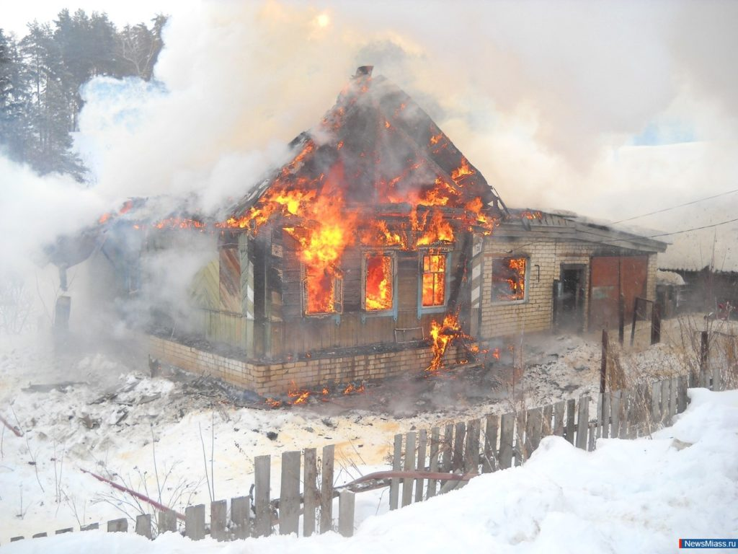

Чтобы избежать пожаров нужно соблюдать основные правила пожарной безопасности:
- При использовании отопительных приборов не пользоваться электропроводкой с поврежденной изоляцией.
- Не устанавливать электронагревательные приборы вблизи возгораемых предметов.
- Не использовать печи, имеющие трещины, неисправные дверцы топки, недостаточные разделки от дымоходов до деревянных конструкций стен, перегородок перекрытий.
- Не допускать одновременного включения в электросеть нескольких мощных потребителей электроэнергии (электроплита, электрокамин, чайник и др.), вызывающих перегрузку электросети.
- Не применять для розжига печей бензин, керосин и другие легковоспламеняющиеся жидкости.
Уходя из дома, не забывайте выключать все электронагревательные приборы!

Риск возникновения пожаров зимой также возникает в связи с использованием населением, в том числе и детьми, пиротехнических изделий.

При использовании пиротехнических изделий также необходимо помнить, что запрещено использовать пиротехнику:
- до ознакомления с инструкцией;
- при ветре более 5 м/с;
- когда в опасной зоне находятся люди, животные, горючие материалы, деревья, жилые постройки;
- запускать салюты с рук, наклоняться над изделием во время его использования;
- использовать пиротехнику в закрытых помещениях (кроме хлопушек, бенгальских огней, разрешенных к применению в закрытых помещениях);
- разрешать детям самостоятельно приводить в действие пиротехнические изделия.

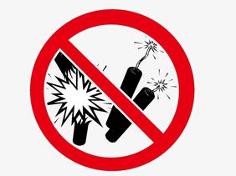

В случае возникновения пожара сообщите о возгорании по телефону «01» с мобильного «112», четко укажите, что и где горит. Если возгорание небольшое попытайтесь потушить имеющимися подручными средствами (водой, песком, огнетушителем, одеялом или другой плотной тканью).

Во время зимних каникул не стоит забывать о том, что в соответствии с Законом Иркутской области от 08.06.2010 № 38-ОЗ «Об административной ответственности за неисполнение отдельных мер по защите детей от факторов, негативно влияющих на их физическое, интеллектуальное, психическое, духовное и нравственное развитие, в Иркутской области» установлен перечень мест, запрещенных для посещения детьми:
- пивные рестораны, винные бары, пивные бары, рюмочные, другие места, которые предназначены для реализации только алкогольной продукции;
- коллекторы, теплотрассы, канализационные колодцы;
- свалки, мусорные полигоны;
- строительные площадки, незавершенные строительные объекты, крыши, чердаки, подвалы, лифтовые и иные шахты.
А также перечень мест, которые запрещено посещать детям в ночное время без сопровождения родителей (законных представителей):
- общественные места, в том числе улицы, стадионы, парки, скверы, транспортные средства общего пользования;
- автомобильные дороги и железнодорожные пути в границах населенных пунктов;
- автовокзалы, железнодорожные вокзалы, речные вокзалы, аэропорты;
- остановочные пункты, объекты, которые предназначены для обеспечения доступа к информационно-телекоммуникационной сети «Интернет», а также для реализации услуг в сфере торговли и общественного питания (организациях или пунктах), для развлечений, досуга, где в установленном законом порядке предусмотрена розничная продажа алкогольной продукции, и иные общественные места.
За нарушение требований Закона установлена административная ответственность родителей (законных представителей) в виде штрафа в размере от 300 до 500 рублей.

В целях предупреждения причинения вреда здоровью и жизни детей прокуратура Братского района Иркутской области просит соблюдать правила пожарной безопасности, а также провести с детьми соответствующие разъяснительные беседы.

